**ANALISIS SENTIMENT PADA TWITTER**

**MENGENAI USTADZ ABDUL SOMAD Lc MA**



*Disusun oleh :*

Luziana Dewi : 165610102

**SEKOLAH TINGGI MANAJEMEN INFORMATIKA DAN KOMPUTER**

**AKAKOM YOGYAKARTA**

**2018**

1. **DASAR TEORI**

Analisis sentimen merupakan proses klasifikasi dokumen tekstual ke dalam dua kelas, yaitu kelas sentimen positif dan negatif. Data opini diperoleh dari jejaring sosial Twitter berdasarkan query dalam Bahasa Indonesia. Analisis ini bertujuan untuk menentukan sentimen publik terhadap objek tertentu yang disampaikan di Twitter dalam bahasa Indonesia.

MongoDB adalah salah satu produk database noSQL Open Source yang menggunakan struktur data JSON untuk menyimpan datanya. MongoDB adalah merupakan database noSQL yang paling populer di internet. MongoDB sering dipakai untuk aplikasi berbasis Cloud, Grid Computing, atau Big Data.

1. **DESKRIPSI**

Data opini menggunakan data dari sosial media twitter yang didapatkan dengan katakunci “TolakStigma, Ustadz Somad, ceramah dan depotasi”, selanjutnya data kirimkan ke Kafka oleh produser dan di terima oleh consumer untuk disimpan ke database MongoDb.

Data training atau filter sbb:

|  |
| --- |
| 1 disambut dengan suka cita di Aceh Selamat datang Ustadz Abdul Somad  1 penjelasan kenapa Ustadz Abdul Somad ditolak  1 Kenapa Ustadz Somad dipulangkan  0 Dengan alasan SENI Dzikir pake tarian  0 Tilawah pake nyanyian  0 Ceramah pake banyolan  1 Menyesalkan kejadian yang dialami Ustadz Abdul Somad di Hongkong  0 jelas si somad bukan ustadz yg diharapkan Islam  1 akan semakin dicintai Umat  0 Karena disini masih bebas mengkafirkan siapapun  0 Orang seperti ini tidak layak dipanggil seorang ustadz  1 MARI kita doakan agar ulama dan orang baik mendapat tempat di Seluruh Dunia  0 Jangan Belanja di Warung Orang Kafir  1 terimakasih sdh mensupport Ustad Somad  0 Ama ulama Islam lu kurangajar amat Njing |

Nilai 0 menunjukkan bahwa tweet tersebut negatif sedangkan 1 merupakan tweet positif. Tweet tersebut diambil dari sample tweet di twitter.

Data pada MongoDb didapatkan 221 tweet , kemudian tweet di filter menggunakan data training di atas Berikut adalah salah satu tweet yang merupakan tweet negatif dan positif









Setiap hasil yang didapatkan akan di simpan pada file results.csv dan didapatkan nilai sbb:

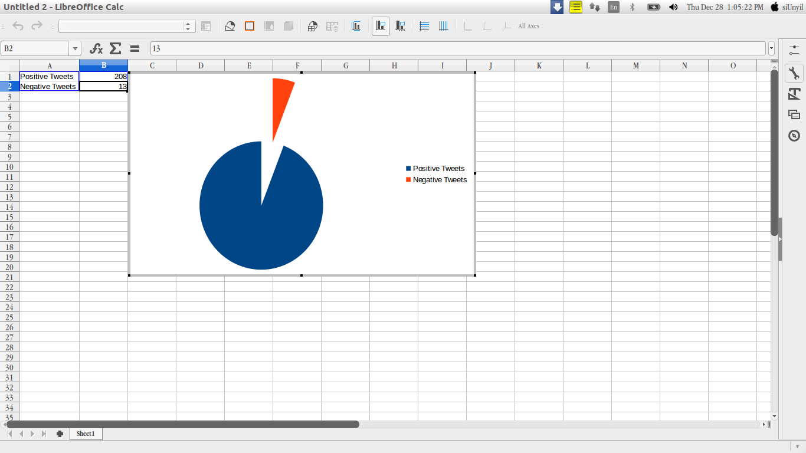

1. **PROGRAM**

* **Class untuk mengambil data tweet dari twitter**

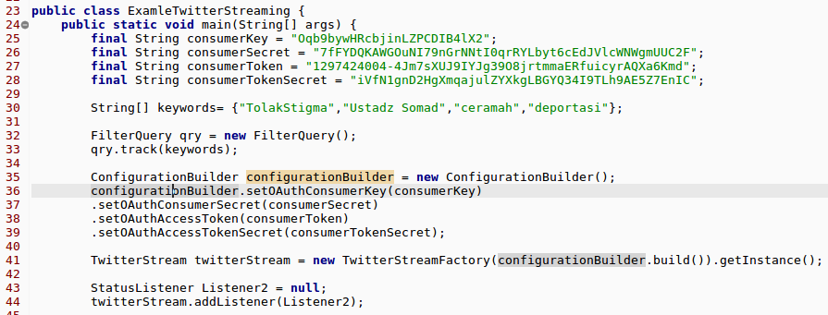

* **Method yang digunakan untuk mengirim ke kafka**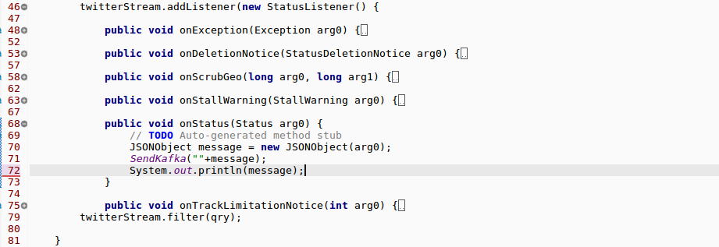
* **Class untuk mengambil data dari MongoDb dan mengfilter dengan tweets.txt dan memasukkanya ke results.csv**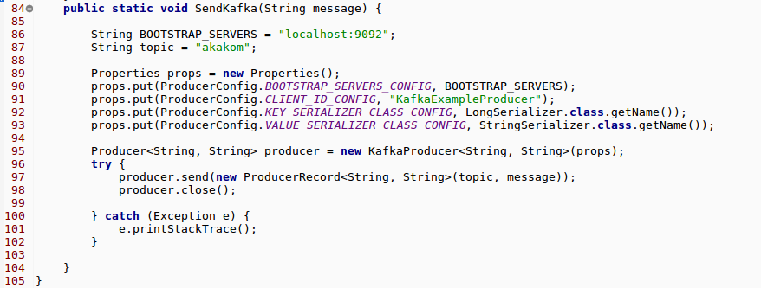

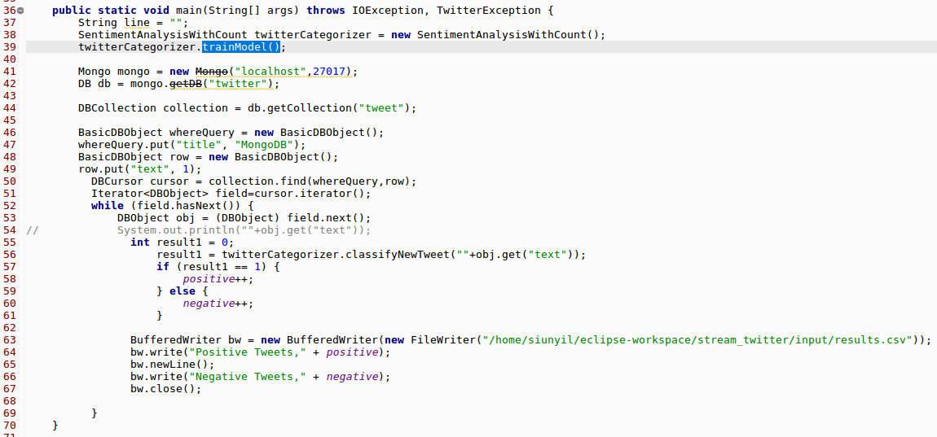

* **Method untuk mengfilter**
* **Method untuk mengembalikan value jika negative maka 0 jika positive maka 1**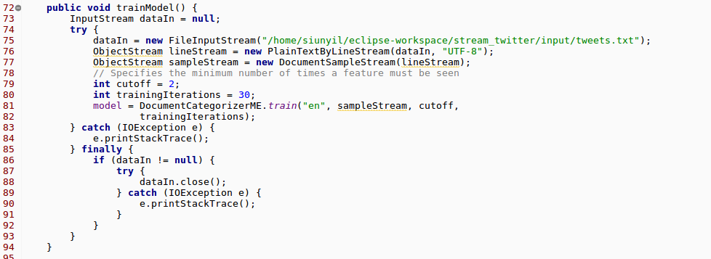

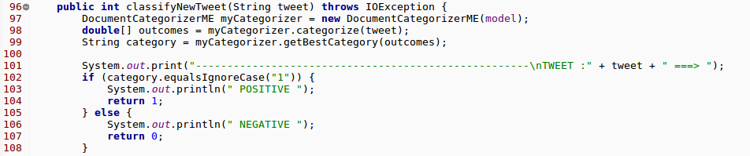

**Kesimpulan**

Hasil dari penelitian ini didapatkan bahwa apache kafka yang diterapkan untuk analisis sentiment pada twitter mengenai Ustadz Abdul Somad Lc MA adalah sebanyak 208 positive tweets dan 13 negative tweets. Aplikasi analisis sentimen dibangun menggunakan keys dan access tokens twitter untuk mengambil data realtime, ada beberapa tahap untuk melakukan analisis sentimen, diantaranya adalah tahap pengumpulan data, processing data, dan filtering data.